1. ３条件式①（IF）

条件に当てはまったらture(1)、当てはまらなかったらfalse(0)

（フローチャート（流程图）では「ひし形」(棱形)で表す）

関係演算子：

＞　より大きい　　 ＜より小さい（未満）

＞＝以上 　 ＜＝以下

＝＝イコール ！＝ノートイコール

（関係演算子と辺（へん）オペランド（operand操作数，左右位置）

If ( number >= 10 )

比較する変数は演算子左辺（さへん）

条件は演算子右辺（うへん））

複合関係：

&&（and）

看着可以平替if嵌套，但要注意的是【if嵌套】是可以分条件逐层执行命令的，&& 只能都满足时才能执行

||（OR）

或，满足其中一个条件即可执行

当两个独立的if执行相同的命令时可以使用or合并

Bool型の定数値でIfも使える（详见AL1.4）

&&和||是可以嵌套使用的，小括号包括&&的且，用或||连接，大括号送给if

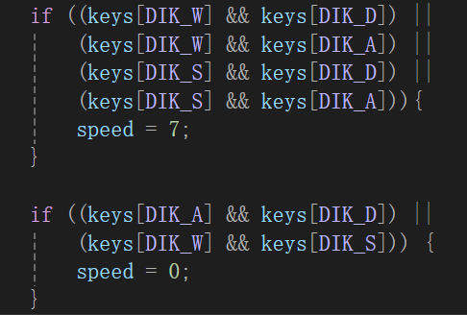

ネスト（nest嵌套结构）

若条件1成立，再判断条件2，一层一层判断，结构内嵌

（日本語で入れ子）

if (A) {

//此处可执行A满足的命令

if (B) {

// 只有 A 和 B 都满足，这里才会执行，B不满足后面全不判断

}

}

Else if

只执行一个第一个满足的分支，结构平铺

if (A) {

// 满足if，就执行这里，后面 else if 全跳过

}

else if (B) {

// if不满足，else if满足时才执行，若else if满足，后面全不判断

}

文本

AI 生成的内容可能不正确。（如角色HP状态，只执行第一个满足的条件）

Else

If ，else if 不成立(false)时执行

注意：工学院不允许不使用ブロック{ }，即使你只有一行代码。